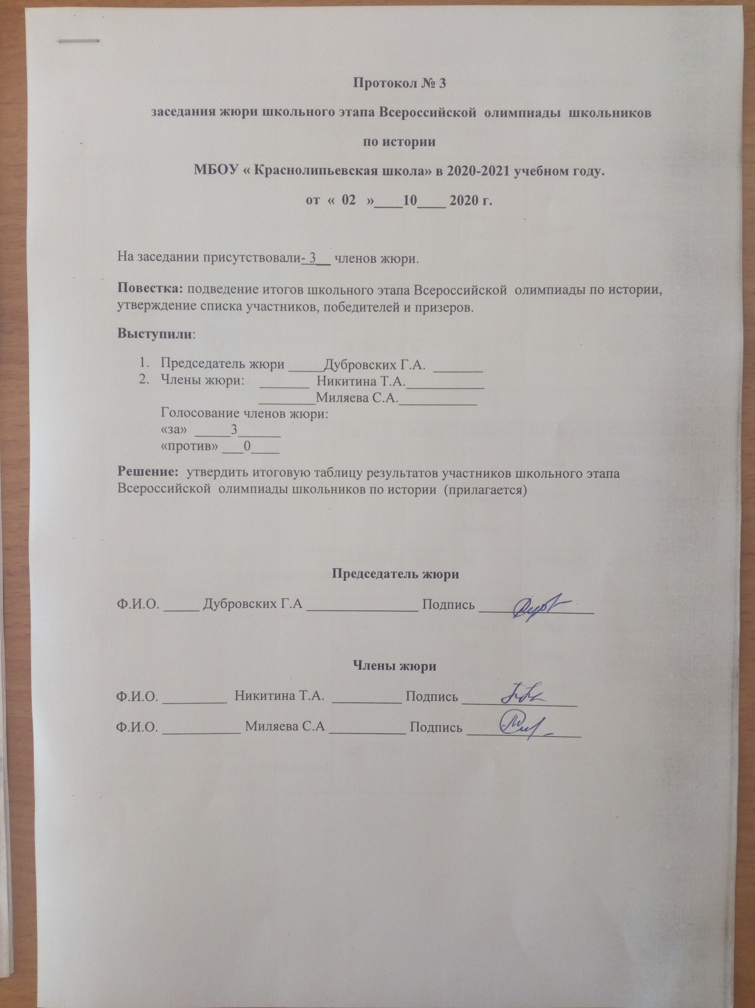

Итоговая таблица результатов участников школьного этапа Всероссийской олимпиады школьников по истории
МБОУ «Краснолипьевская школа», которая проходила
с 28.09.2020 г. по 04.10.2020г.

№ п/п | Ф.И.О. | ОУ | Дата | Класс | Максималь  ная сумма  баллов | Набранная  сумма  баллов | Тип диплома  (победитель,  призер,  участник)
1 | Матыкин Даниил Сергеевич | МБОУ «Краснолипьевская школа» | 28.09.2020 | 6 | 50 | 32 балла | призер
2 | Кретинин  Иван Александрович | МБОУ «Краснолипьевская школа» | 28.09.2020 | 6 | 50 | 31 балл | призер

№ п/п | Ф.И.О. | ОУ | Дата | Класс | Максималь  ная сумма  баллов | Набранная  сумма  баллов | Тип диплома  (победитель,  призер,  участник)
1 | Гончаров Дмитрий Александрович | МБОУ «Краснолипьевская школа» | 28.09.2020 | 10 | 50 | 29 баллов | призер

№ п/п | Ф.И.О. | ОУ | Дата | Класс | Максималь  ная сумма  баллов | Набранная  сумма  баллов | Тип диплома  (победитель,  призер,  участник)
2 | Анохина Екатерина Ивановна | МБОУ «Краснолипьевская школа» | 28.09.2020 | 11 | 50 | 39 баллов | призер

